二人斗地主流程需求

|  |  |  |  |
| --- | --- | --- | --- |
| 文档状态 | ■ 草案 □ 修正案 □ 发布案 | | |
| 文档列表 | | | |
| 文档版本 | 修改时间 | 修改人 | 修改内容 |
| V1.0 | 2018.9.20 | 张柯良 | 创建文档 |

1. 设计目的
2. 设计内容

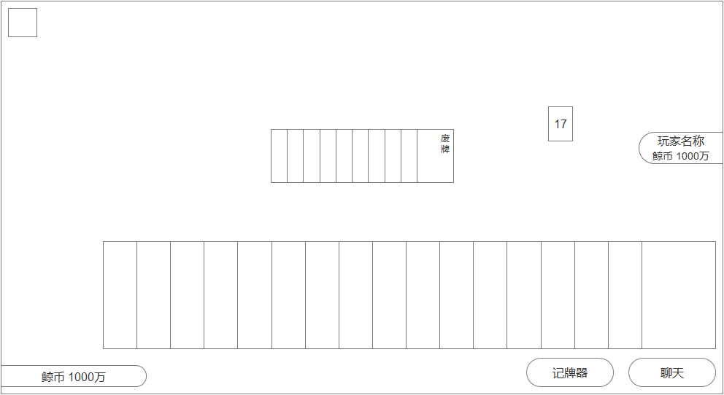

图1：发牌

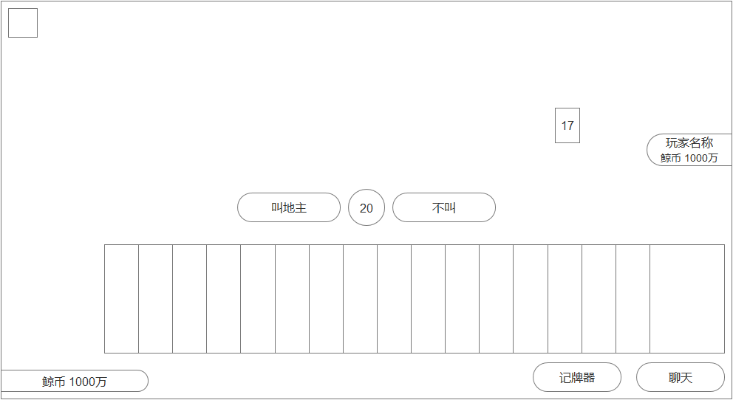

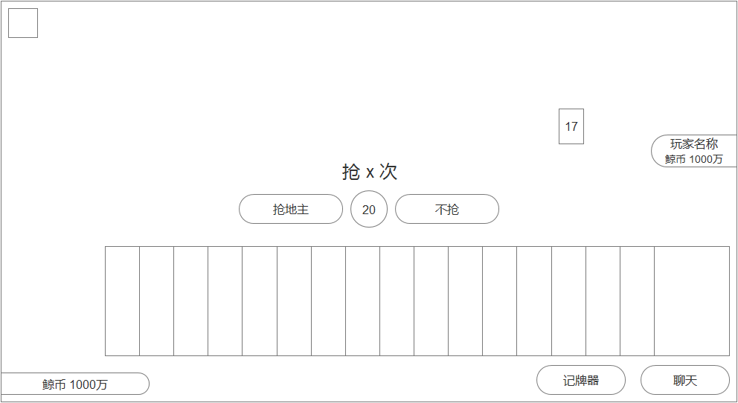

图2：叫地主/抢地主

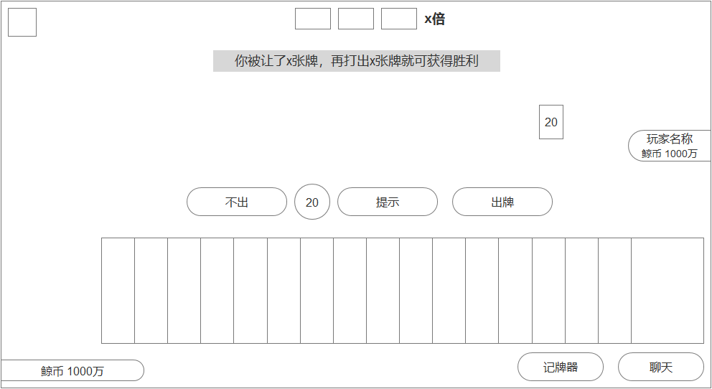

图3：出牌过程

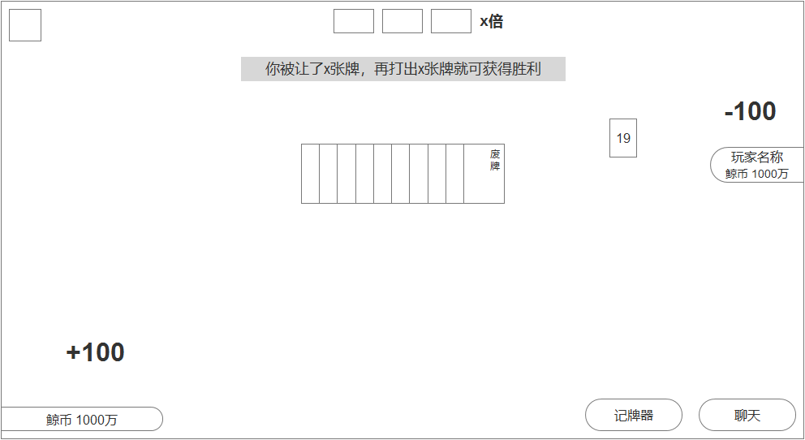

图4：结算

1. 界面需求
   1. 发牌阶段

* 除去常规的显示内容，只显示玩家自己和右边的玩家
* 桌子中间显示9张盖住的废牌，并且有废牌标签
  1. 叫地主/抢地主
* 抢地主时，需要在抢地主按钮上方添加文本“抢x次”，x为变化的数字
  1. 出牌
* 地主牌和倍数下方显示的提示文本
  1. 结算
* 结算时，将原本盖住的9张废牌翻开，并且有废牌标签

1. 前端需求
   1. 发牌阶段（图1）

* 系统为每个玩家发17张牌，留下3张作为底牌，显示在上方（盖住的样式），然后显示9张废牌在中央（盖住的样式）
  1. 叫地主/抢地主（图2）
     1. 叫地主
  + 随机一名玩家，由这名玩家选择是否叫地主，如果该玩家叫地主，则进入抢地主阶段；如果该玩家不叫地主，则由另外一名玩家选择是否叫地主
  + 若第二名玩家选择叫地主，则不会进入抢地主阶段
  + 若两名玩家都不叫地主，则重新洗牌发牌
    1. 抢地主
  + 开始抢地主阶段后，由另一名玩家开始选择，是否抢地主，两人可以轮流抢4次地主（最后一次必定由叫地主的人选择），中途可以选择不抢，选择不抢或者抢完四次后，成功抢地主的人获得地主牌，并且游戏开始
  1. 出牌（图3）
* 出牌阶段，在地主牌和倍数的下方，会显示当局，玩家之间的让牌数量，玩家身份和让牌张数不同，显示内容也不相同
  + 玩家身份为地主：你需要让出x张牌，对方再打出x张牌即可获得胜利
  + 玩家身份为农民：你被让了x张牌，再打出x张牌就可获得胜利
* 游戏的出牌规则依照原本的规则，胜负规则，则为地主需要出完所有的牌，但是农民只用出够足够的张数即可获胜
  1. 结算（图4）
* 当游戏结束后，在桌面中央显示出9张废牌（翻开的样式），玩家加减分，结算界面

1. 后端需求